Thiết Kế Giao Diện cùng Webots
Lời giới thiệu: Chào bạn, mình là Hoàng Huy - thành viên của team Simulation. Đây là tài liệu mình soạn để hỗ trợ các bạn trong việc thành thạo nền tảng Webots. Cảm ơn các bạn đã xem qua, mình hi vọng nhận được những đóng góp chân thành từ người xem thông qua các kênh liên hệ ở cuối file này !!
Lưu ý quan trọng: Đảm bảo bạn đã hoàn thành và nắm chắc cơ chế DEF-USE cũng như cấu trúc Solid Node ở Webots Tutorial 2 trước khi bắt đầu bài học này.

Hoạt động lớp học
- Tìm hiểu Nút Appearance (Diện mạo hình ảnh) và PBRAppearance.
- Hiệu chỉnh chất liệu, màu sắc và độ phản xạ ánh sáng (roughness, metalness).
- Khai thác thư viện cấu trúc bề mặt (Texturing) có sẵn của Webots.
- Bài tập tự lực: Thiết kế đấu trường hoàn chỉnh đồng bộ nhận diện.
Scene tree cuối bài:
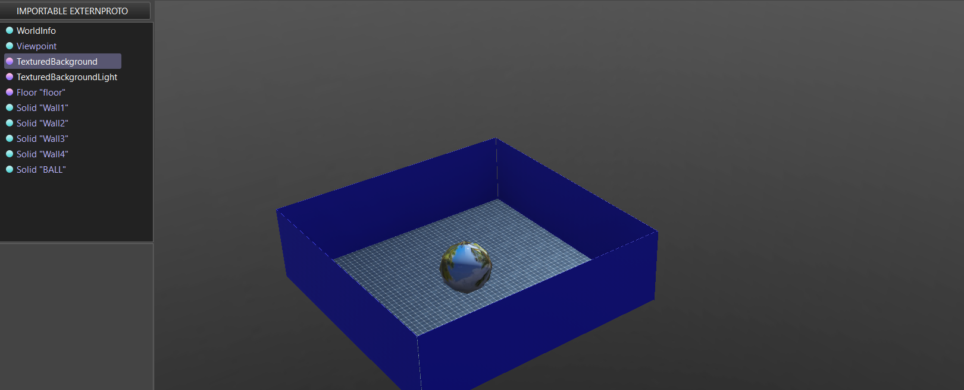
Chuẩn đầu ra của bài học:
- Làm quen với các Nodes liên quan đến hiển thị đồ họa
- Tạo được giao diện có đồ họa đẹp mắt một cách nhanh chóng
- Ý nghĩa của việc thiết kế một giao diện đẹp

Nhắc nhở: Trước khi bắt đầu bài học, hãy tạo world mới dựa trên kết quả bài cũ bằng cách vào menu -> File -> Save World As…

Giải bài tập về nhà Webots 2

Kết quả bài tập:
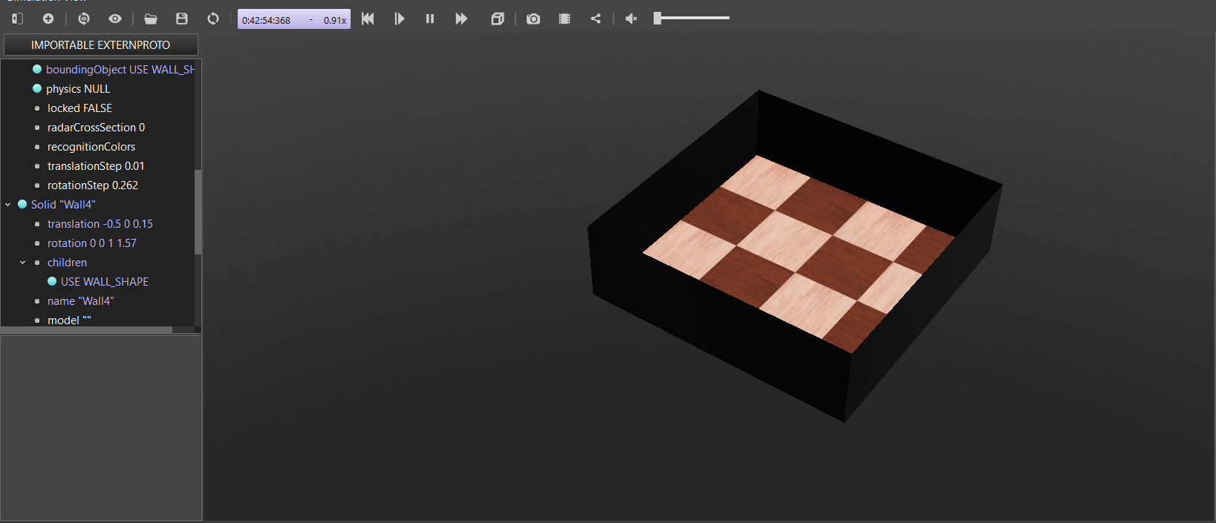

Nhận xét: Các thủ thuật giúp bài tập được giải tốt hơn: xoay ngang bức tường bằng cách chọn trục Z làm tâm sau đó xoay 1 góc 90 độ ( Pi/2 = 1.57 rad ). Các thông số về vị trí của 2 bức tường song song nhau là khác dấu nhau ( trừ trục Z phải giống )

- Giới thiệu về Ánh Sáng ( học để hiểu bản chất )
Ánh sáng của một thế giới mô phỏng được quyết định bởi các Nodes Đèn (Light nodes) và Nền (Background). Có ba loại Nodes ánh sáng chính: DirectionalLight (Đèn định hướng), PointLight (Đèn điểm) và SpotLight (Đèn tụ/Đèn rọi).
- DirectionalLight: Mô phỏng nguồn sáng ở khoảng cách xa vô tận (ví dụ: Mặt Trời).
- PointLight: Mô phỏng ánh sáng phát ra từ một điểm duy nhất (ví dụ: Bóng đèn tròn).
- SpotLight: Mô phỏng một chùm ánh sáng hình nón (ví dụ: Đèn pin).
Mỗi loại Nodes ánh sáng đều có khả năng đổ bóng. Bạn có thể tìm thấy tài liệu hướng dẫn đầy đủ về chúng trong Sách hướng dẫn tra cứu (Reference Manual).
Các nguồn sáng tiêu tốn khá nhiều hiệu năng phần cứng và sẽ làm giảm tốc độ mô phỏng (đặc biệt là khi chúng bật tính năng đổ bóng). Việc giảm thiểu số lượng đèn xuống mức ít nhất sẽ giúp tăng tốc độ hiển thị (rendering speed). Xét về hiệu suất, Node PointLight hoạt động hiệu quả hơn SpotLight, nhưng lại kém hơn DirectionalLight.
Trong bài mô phỏng này, Node Đèn (Light node) không hiển thị trực tiếp trên scene tree vì nó đã được tích hợp sẵn bên trong nút mẫu TexturedBackgroundLight PROTO. Node này bao gồm một đèn DirectionalLight có cường độ và hướng sáng được tính toán tự động dựa theo ảnh nền của môi trường cảnh.
So sánh giữa 3 kiểu sáng:
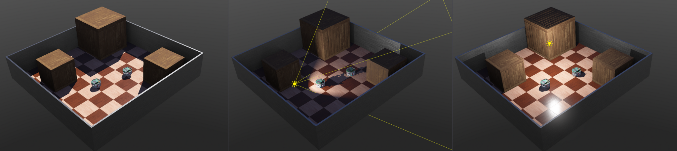
+) Trái: Sáng trực tiếp ( DirectionalLight )
+) Giữa: Chùm sáng hình nón ( SpotLight)
+) Phải: Sáng 1 điểm ( PointLight )
Bài Thực hành số 1: Hãy cùng nhau khởi động bài mới bằng cách thêm 1 quả cầu tím sáng chói vào sàn đấu nhé.
Lưu ý: Bài này không có hướng dẫn vì kiến thức và cách làm đã được học ở bài cũ, nếu không nhớ bạn có thể mở lại để xem nhé
Kết quả:
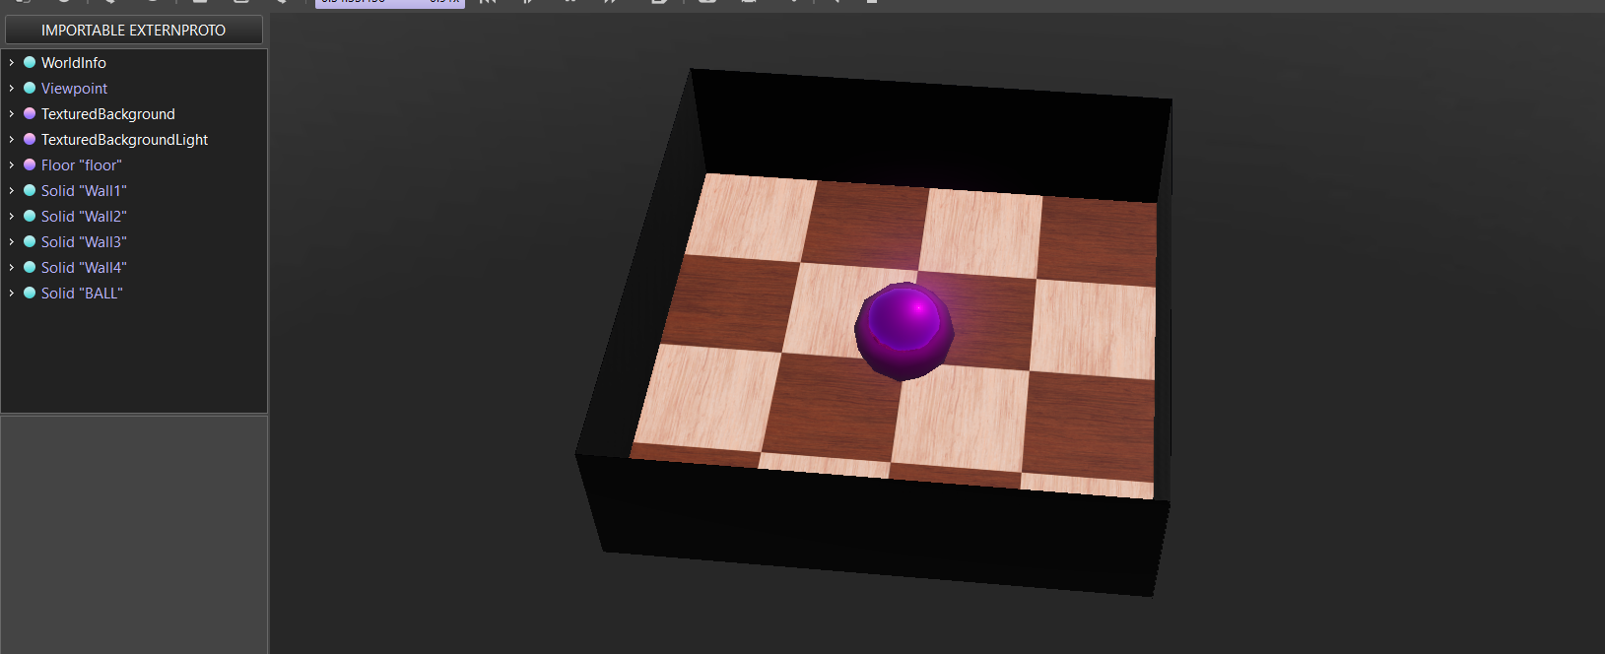
Thông số cần thiết để được như ảnh:
Appearance: Basecolor 1 0 1
Geometry: Sphere
Đặt shape ( 2 thông số trên ) thành BALL_SHAPE và đặt boundingobject là BALL_SHAPE . Cuối cùng, đặt trường physics cho quả cầu thành Physics

- Tìm hiểu về node Appearance
Như chúng ta đã biết ở bài trước, cấu trúc đồ họa của một vật thể được định nghĩa bởi nút Shape nằm bên trong danh sách children của một Solid.
- Nút Shape bắt buộc phải có hai thành phần độc lập: Geometry (Hình khối vật lý - định hình khung xương) và Appearance (Diện mạo hình ảnh - đắp da thịt, màu sắc lên khung xương đó).

Phân biệt hai loại giao diện trong Appearance:
- Appearance: Sử dụng mô hình đổ bóng cơ bản (Classic Shading Mode).
- PBRAppearance (Physically Based Rendering): Mô hình kết cấu dựa trên vật lý thực tế. Đây là nút tiêu chuẩn được khuyến khích sử dụng trong Webots vì nó mô phỏng chính xác cách ánh sáng tương tác với các bề mặt trong đời thực (kim loại, nhựa, gỗ, gương...).
Bài thực hành số 2: Hiệu chỉnh Diện mạo và Đồng bộ Màu sắc Tường
Với bài thực hành này, ta sẽ đi sâu tìm hiểu các Nodes con của PBRAppearance:
Bước 1: Tìm đến nút PBRAppearance của bức tường thứ nhất
- Trên Scene Tree, bạn tìm đến nút Solid của Wall1 (bức tường gốc mà bạn đã đặt nhãn DEF WALL_SHAPE ở bài học trước).
- Mở rộng cấu trúc: Solid → children → Shape (đang có nhãn DEF WALL_SHAPE).
- Nhấp chọn vào trường appearance. Nếu trường này đang là NULL, nhấn nút Add (+) trên thanh công cụ ➔ Chọn Base nodes ➔ PBRAppearance ➔ Nhấn Add.
Bước 2: Chọn màu xanh dương ( màu khác nếu bạn thích ) cho tường ( thông qua baseColor)
- Mở rộng nút PBRAppearance vừa cấu hình, bạn nhấp chọn vào trường baseColor.
- Nhấp đúp chuột vào dòng này để kích hoạt Bảng chọn màu trực quan (Color Selector).
- Kéo chuột chọn tone màu xanh dương (Blue) tùy thích, hoặc nhập trực tiếp thông số tỷ lệ RGB ở trình chỉnh sửa trường (Field Editor) phía dưới là: [0 0 1].
Bước 3: Loại bỏ thuộc tính kim loại (metalness)
- Nhấp chọn trường metalness ngay phía dưới trong danh sách thuộc tính của PBRAppearance.
- Tại trình chỉnh sửa trường (Field Editor), nhập giá trị là 0 (định dạng chất liệu phi kim như nhựa, bê tông hoặc gỗ, không có tính phản xạ dẫn điện).
Bước 4: Điều chỉnh độ nhám bề mặt (roughness)
- Nhấp chọn trường roughness.
- Tại trình chỉnh sửa trường, thay đổi giá trị mặc định thành 0.5 (mức độ nhám vừa phải, giúp bức tường có độ tán xạ ánh sáng tự nhiên, không quá bóng loáng như gương nhưng cũng không quá lì).
Kết quả: Vì ta đang sử dụng cơ chế DEF-USE nên khi thay đổi bức tường gốc có nghĩa ta đang thay đổi cả 4 bức tường
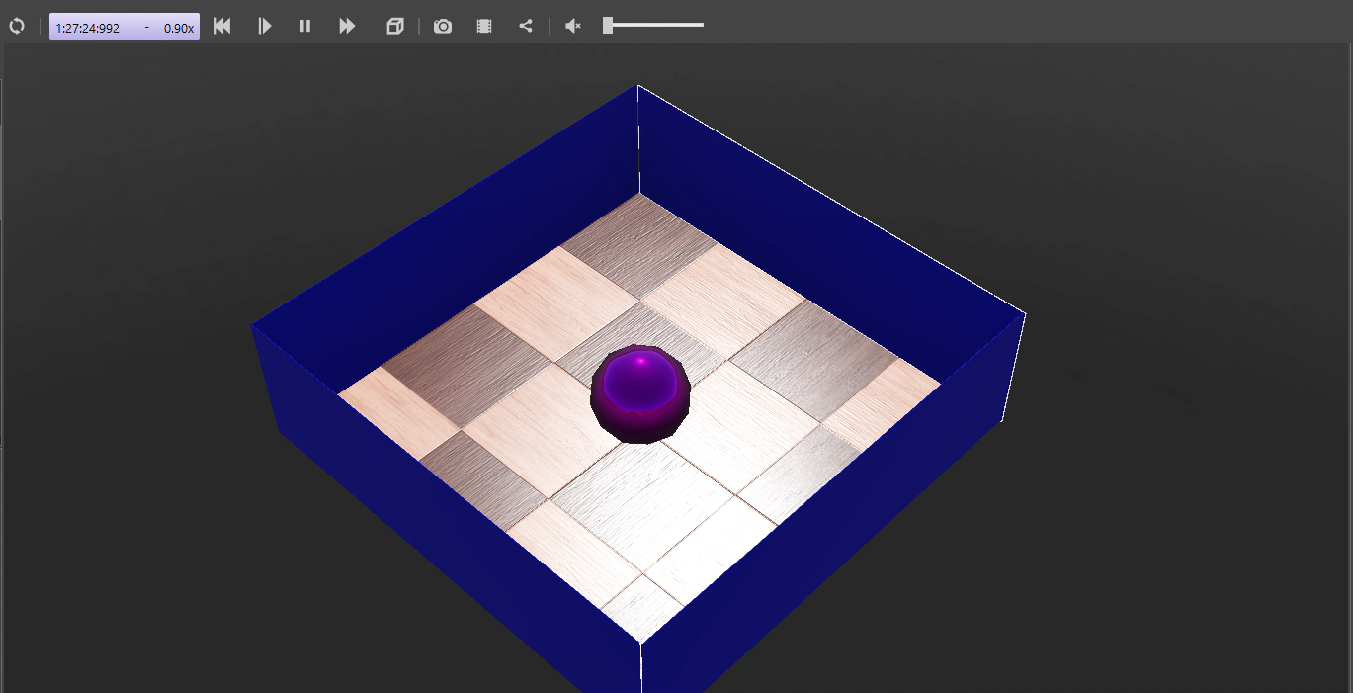
Mở rộng: Ngoài ra, Webots cũng có cung cấp các giao diện có sẵn thông qua PROTO nodes. Muốn sử dụng, trước tiên ta phải delete thuộc tính giao diện ( appearance null ) sau đó, chọn appearance → Add → PROTO NODES ( Webots project ) → …. ( các giao diện có sẵn )
- Sử dụng Kết cấu Bề mặt (Texturing) từ thư viện PROTO
Thay vì chỉ tô một màu đơn sắc (baseColor), Webots cho phép chúng ta bọc một tấm ảnh kết cấu (Texture) lên vật thể để giả lập các bề mặt phức tạp như vân gỗ, gạch lát sàn, hoặc họa tiết bo mạch.

Trong bài trước, khi tạo sàn đấu Floor (Solid), hệ thống tự động áp một lớp texture dạng bàn cờ vua gọi là Parquetry. Bây giờ chúng ta sẽ học cách tự thay đổi lớp vỏ này.
Bài thực hành số 3: Thay đổi lớp áo cho Đấu trường
Bước 1: Chọn nút Floor trên Scene Tree. Tìm đến trường appearance (mặc định đang là Parquetry)
Bước 2: Nhấp chọn trường appearance và Delete. Lúc này, appearance null
Bước 3: Chọn vào PROTO Nodes, sau đó click tiếp vào appearance để chọn các kiểu họa tiết. Ví dụ chọn SolarCell ( tấm pin năng lượng )
Bước 4: Để điều chỉnh mật độ thưa/dày của họa tiết trên sàn, học sinh điều chỉnh trường tilesSize (Ví dụ: đổi từ 0.5 0.5 thành 0.1 0.1 để họa tiết lặp lại dày hơn).
Kết quả

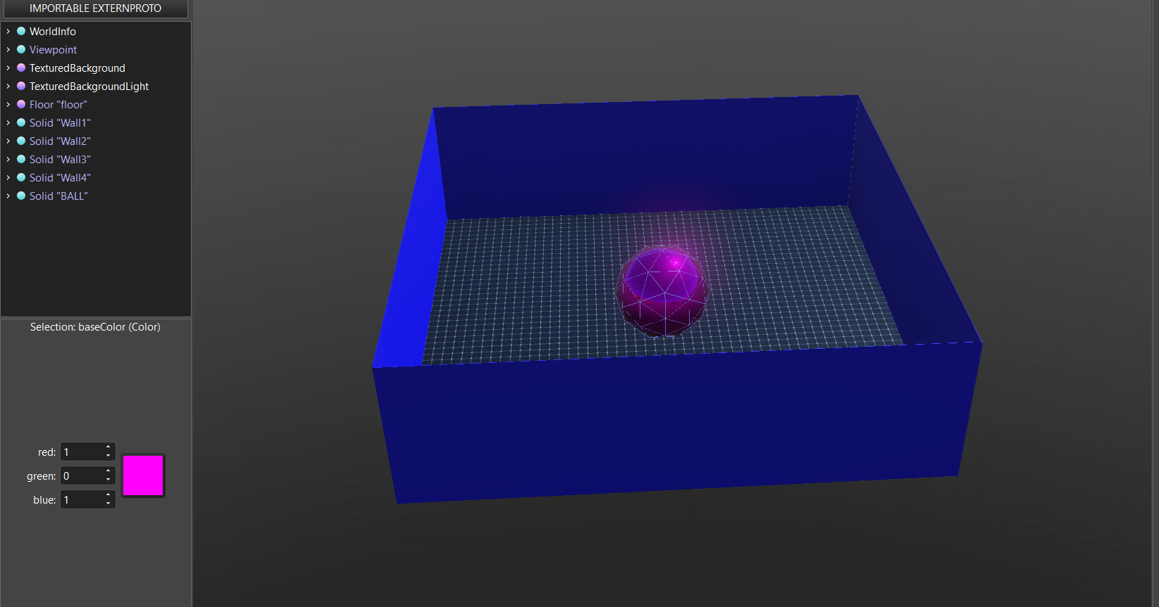

Bài thực hành số 4: Thay đổi lớp vỏ quả cầu bằng hình ảnh tùy thích
Bước 1: Lên Google hoặc tự lựa chọn 1 hình ảnh mong muốn, đưa vào đường dẫn chứa file World hiện tại.
Lưu ý: Phải lưu đúng đường dẫn, Webots mới nhận.
Bước 2:
- Trên Scene Tree, tìm đến Node Solid của quả bóng. Mở rộng cấu trúc để chọn trường appearance của nó.
- Nếu trước đó đang dùng một nút chất liệu khác từ thư viện PROTO, hãy nhấp chuột phải vào nó và chọn Delete. Nhấn nút Add (+) trên thanh công cụ ➔ Chọn Base nodes ➔ PBRAppearance ➔ Nhấn Add.
Bước 3: Mở rộng nút PBRAppearance vừa tạo, tìm đến trường baseColorMap. Nhấp chọn baseColorMap, nhấn nút Add (+) trên thanh công cụ ➔ Chọn Base nodes ➔ ImageTexture ➔ Nhấn Add.
Bước 4: Nạp đường dẫn ảnh (url)
- Mở rộng Node ImageTexture vừa thêm, bạn sẽ thấy một trường tên là url (đây là danh sách chứa các đường dẫn file ảnh).
- Nhấp chọn trường url và nhấn nút Add ở bảng chỉnh sửa thuộc tính phía dưới (Field Editor) để tạo ra một mục trống (item).
- Nhấp vào mục vừa tạo, chọn nút Select... (hoặc biểu tượng mở thư mục). Một cửa sổ duyệt file của hệ điều hành sẽ hiện ra.
- Tìm đến đúng vị trí thư mục nơi học sinh đã lưu tấm ảnh kết cấu ở Bước 1, chọn tệp ảnh và nhấn Open.
Kết quả:
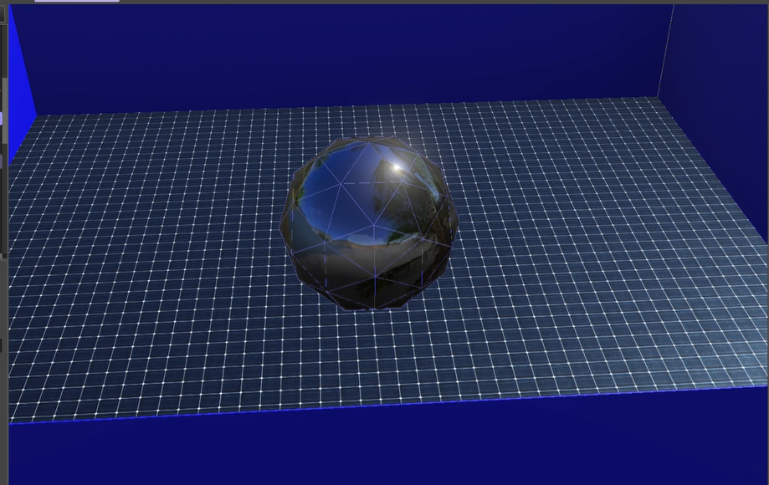
LƯU Ý:
. Học sinh rất dễ lưu sai định dạng ảnh (ví dụ tải file .webp thay vì .jpg/.png), ..
Lưu kiểu Đường dẫn tuyệt đối: Ví dụ: C:\Users\HoangHuy\Desktop\BaiTapWebots\textures\tuong_gach.jpg
KIỂU TRÊN SẼ SAI . . Hậu quả là khi các em nộp bài (gửi file .wbt), giáo viên mở lên sẽ thấy quả cầu màu đen thui do mất liên kết ảnh. Cần bổ sung yêu cầu tạo thư mục textures chuyên dụng.
Định dạng đúng là .jpg/.png
Đường dẫn tương đối: textures\tuong_gach.jpg
Khi bạn gom toàn bộ thư mục dự án (bao gồm file .wbt và thư mục textures chứa ảnh) thành một file nén (.zip) rồi gửi cho giáo viên.
Khi giáo viên giải nén và mở file trên máy của thầy, đường dẫn textures\tuong_gach.jpg vẫn đúng!
Vì máy tính chỉ cần tìm trong chính thư mục dự án đó, bất kể dự án đó đang nằm ở ổ C, ổ D hay trên Desktop của thầy luôn

- Các Tùy Chọn Hiển Thị (Rendering Options)
Webots cung cấp nhiều chế độ hiển thị đồ họa khác nhau giúp bạn tối ưu hóa hiệu năng máy tính hoặc hỗ trợ quá trình gỡ lỗi (debug) khi lập trình robot. Bạn có thể dễ dàng truy cập các chế độ này thông qua menu View trên thanh công cụ.

Bài Thực Hành Số 5: Thay đổi chế độ hiển thị
- Chuyển sang chế độ khung dây (Wireframe): Vào View / Wireframe Rendering. Ngay lập tức, toàn bộ thế giới mô phỏng sẽ chuyển sang dạng lưới cấu thành từ các hình tam giác rỗng. Chế độ này cực kỳ hữu ích khi bạn muốn kiểm tra mật độ đa giác (polygon) hoặc xem độ phân giải cấu trúc (subdivision) của quả bóng như chúng ta đã làm ở các bài thực hành trước.
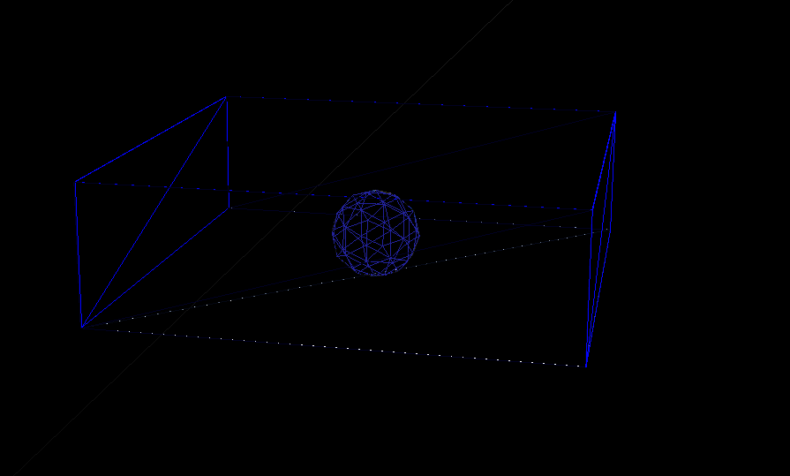
- Khôi phục lại chế độ hiển thị đầy đủ (Plain): Vào View / Plain Rendering để đưa giao diện trở lại trạng thái hiển thị đổ bóng bề mặt và màu sắc/kết cấu bình thường.

Phần Video:
Video rất hấp dẫn, đặc biệt là ở bài thực hành số 4.
Thao tác đầy đủ, học sinh có thể làm theo được.
Phần đổi màu các bức tường cũng khá dễ để các em thực hiện.
Video giúp các bạn học sinh dễ dàng làm theo các thao tác để thực hành trên môi trường mô phỏng. ĐẸP 10 ĐIỂM
đính kèm cùng với file bài học nên rất hấp dẫn đối với học sinh và rất tiện cho các em.

